Pozitivne spremembe v odnosu gospodinjstev do hibridnih in električnih avtomobilov
Posodobljeni okoljski kazalec »Odnos javnosti do baterijskih električnih vozil in plug-in hibridnih vozil« kaže, da delež gospodinjstev, ki načrtujejo nakup avtomobila na električni ali hibridni pogon, narašča. Narašča tudi delež prvih registracij novih vozil na električni in, predvsem, hibridni pogon.

Ključne ugotovitve:

- 8 % anketiranih gospodinjstev nima v lasti avtomobila. (REUS 2022)
- 77 % gospodinjstev brez avtomobila ima mesečne dohodke do vključno 1.380 EUR ali pa dohodka ne želijo navesti (REUS, 2022)
- 7 % anketiranih gospodinjstev brez električnega avtomobila se bo verjetno odločila na nakup avtomobila na električni pogon. (REUS 2022)
- 20 % prvih registracij vseh novih osebnih avtomobilov predstavljajo vozila na hibridni pogon, 5 % pa vozila na električni pogon. (SURS 2022)
- Slovenija je bila po deležu prvih registracij novih električnih avtomobilov leta 2021 med 25 evropskimi državami na 20. mestu. (EUROSTAT 2021)
- 17 % vseh anketiranih gospodinjstev načrtuje nakup novega avtomobila v prihodnjih 12 mesecih. (REUS 2022)
- 16 % gospodinjstev, ki načrtujejo nakup novega avtomobila, razmišlja da bo to avtomobil na električni pogon, desetina (11 %) pa, da bo to avtomobil na hibridni pogon. (REUS 2022)

Okoljski kazalec »Odnos javnosti do baterijskih električnih vozil in plug-in hibridnih vozil« s področja vedenja in ravnanja z energijo prikazuje podatke o deležu gospodinjstev, ki imajo osebni avtomobil ali pa so brez njega, ter podatke o verjetnosti nakupa novega avtomobila in pripravljenosti gospodinjstev za nakup električnega vozila. Kazalec poleg tega prikazuje še delež prvih registracij novih osebnih avtomobilov na električni in hibridni pogon.

Kazalec je posodobljen s podatki zadnjega merjenja Raziskave energetske učinkovitosti Slovenije – REUS 2022.

Podatki javnomnenjske Raziskave energetske učinkovitosti Slovenije – REUS 2022 za gospodinjstva kažejo, da le slaba desetina (8 %) anketiranih gospodinjstev nima osebnega avtomobila, slaba polovica (49 %) ima v lasti en avtomobil, slaba tretjina (32 %) dva, desetina (10 %) pa tri avtomobile ali več.
Okoli tri četrtine (77 %) anketiranih gospodinjstev brez avtomobila ima nizke mesečne dohodke (do vključno 1.380 EUR) ali pa dohodka ne želijo navesti. To kaže, da je višina mesečnega dohodka med glavnimi razlogi, da gospodinjstva nimajo avtomobila.
Na vprašanje »Kako verjetno bi se v vašem gospodinjstvu v naslednjih 12 mesecih odločili za nakup električnega vozila?« je slaba desetina (7 %) anketiranih gospodinjstev, ki nimajo v lasti električnega avtomobila, odgovorila »zagotovo«, »zelo verjetno« ali »verjetno«. Ta delež od leta 2010 niha med 5 in 15 odstotki, kar je verjetno posledica gospodarske situacije in sprememb različnih vrst ugodnosti s strani države.
Glede načrtovanja nakupa novega avtomobila raziskava REUS 2022 kaže, da slaba petina (17 %) vseh anketiranih gospodinjstev načrtuje nakup novega avtomobila v prihodnjih 12 mesecih. Podrobnejša analiza podatkov o vrsti avtomobila, ki ga gospodinjstva nameravajo kupiti, kaže, da bo električni pogon glavna izbira za šestino (16 %) gospodinjstev, hibridni pogon pa za malce več kot desetino (11 %) gospodinjstev. Pri tem moramo upoštevati, da so podatki o vrsti pogona novega avtomobila zaradi majhnega vzorca statistično manj zanesljivi.
Po podatkih SURS je iz kazalca ravnanja z energijo »[OP10] Odnos javnosti do porabe goriva v prometu v Sloveniji« razvidno, da se je delež prvih registracij vseh novih osebnih avtomobilov na hibridni pogon v obdobju od leta 2014 do 2022 dejanski povečal za 19 odstotnih točk (2022: 20 %, 2014: 0,7 %), delež avtomobilov na električni pogon pa za 5 odstotnih točk (2022: 5 %, 2014: 0 %).
Med s 25 evropskimi državami je bila po podatkih EUROSTAT Slovenija leta 2021 na 20. mestu po deležu prvih registracij novih osebnih avtomobilov na električni pogon (3,3 %). Daleč največ registracij beleži Norveška (64 %), najmanj pa Poljska (0,5 %).

Infografike

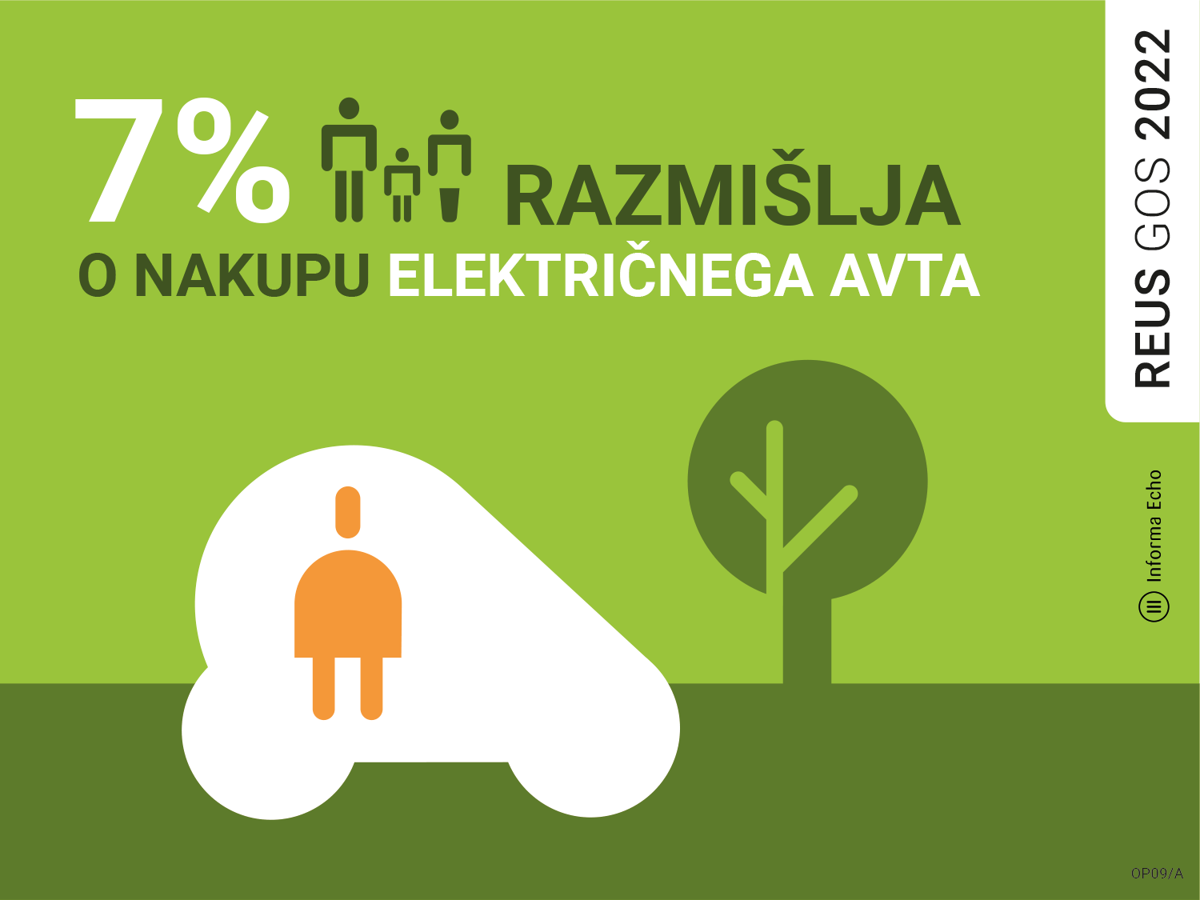 | Besedilo pod sliko:  Delež gospodinjstev, ki nimajo električnega avtomobila in se bodo verjetno odločila za nakup električnega vozila v naslednjih 12 mesecih (Vir: REUS 2022)  Nadomestno besedilo (alt text):  7 % anketiranih gospodinjstev brez električnega avtomobila se bo verjetno odločila na nakup avtomobila na električni pogon v naslednjih 12 mesecih.
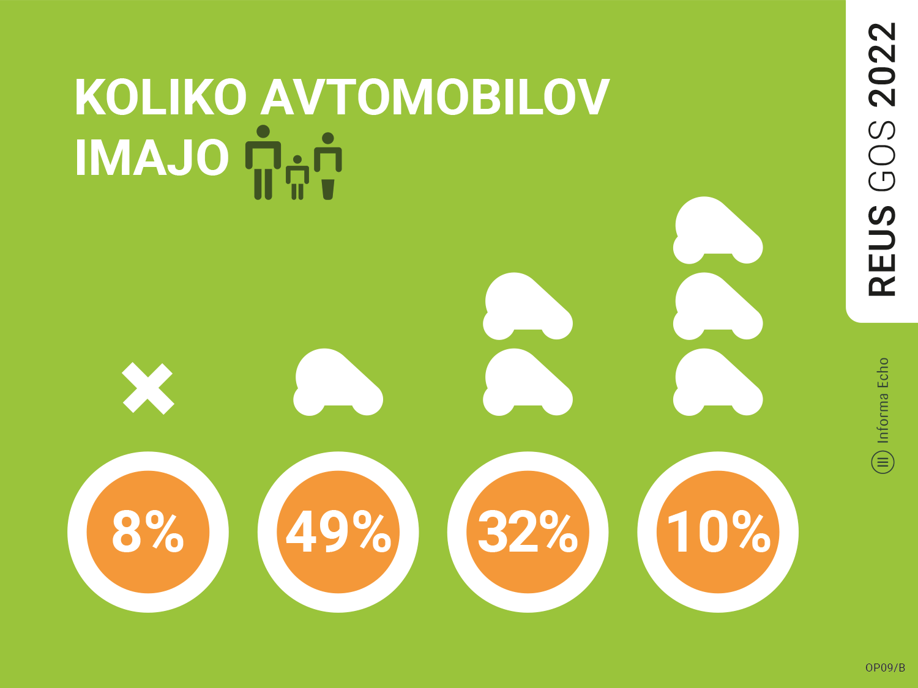 | Besedilo pod sliko:  Število avtomobilov v gospodinjstvih (Vir: REUS 2022)  Nadomestno besedilo (alt text):  8 % gospodinjstev nima avtomobila, 49 % imajo v lasti en avtomobil, 32 % imajo dva avtomobila, 10 % imajo tri avtomobile ali več.

Medijska soba Raziskave REUS
Gradiva so na voljo na spletni strani: https://mediji.reus.si/

Besedila in grafične elemente, lahko uporabljate pod pogojem, da navedete vir:
Raziskava energetske učinkovitosti Slovenije – REUS 2022 ali na kratko REUS 2022

Okoljski kazalci in raziskava REUS
Okoljski kazalec »Odnos javnosti do baterijskih električnih vozil in plug-in hibridnih vozil« s področja vedenja in ravnanja z energijo je objavljen na spletni strani Agencije Republike Slovenije za okolje (ARSO) v spletni aplikaciji Kazalci okolja v Sloveniji:
[RE05] Odnos javnosti do baterijskih električnih vozil in plug-in hibridnih vozil
Raziskava energetske učinkovitosti Slovenije za gospodinjstva – REUS GOS kaže, koliko so slovenska gospodinjstva energetsko učinkovita, kako ravnajo z energijo in kje imajo potenciale za zmanjšanje porabe energije. Podatki so podlaga za pripravo okoljskih kazalcev vedenja in ravnanja z energijo.

V okvirju raziskave REUS 2022 za gospodinjstva je sodelovalo 1.013 slovenskih gospodinjstev. Priprava vzorca s strani Statističnega urada Republike Slovenije (SURS) zagotavlja statistično značilnost rezultatov. Podatki so uteženi in reprezentativni po naslednjih lastnostih: število članov gospodinjstva, tip naselja, regija in tip stavbe.

Raziskava REUS 2022 je deveti val raziskave REUS za gospodinjstva, ki se izvaja od leta 2009. Glavni sofinancer je podjetje Borzen, raziskavo pa sofinancira tudi Ministrstvo za okolje, podnebje in energijo, ARSO.

Raziskavo energetske učinkovitosti Slovenije – REUS razvija Informa Echo, agencija za komuniciranje na področju učinkovite rabe energije.

Kontakt

Rajko Dolinšek
direktor Informa Echo in vodja projekta REUS
rajko.dolinsek@informa-echo.si
tel. 031 688 423

Raziskava energetske učinkovitosti Slovenije
za gospodinjstva − REUS GOS
https://www.reus.si/

Glavni sofinacer raziskave REUS:
družba Borzen / Trajnostna energija
www.trajnostnaenergija.si

